Зачёт на анализ и составление родословной
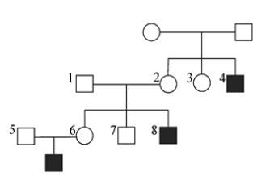
Задание 1. По родословной, представленной на рисунке, определите характер наследования признака (доминантный или рецессивный, сцеплен или не сцеплен с полом), выделенного черным цветом, генотипы родителей и детей в первом поколении. Укажите, кто из них является носителем гена, признак которого выделен черным цветом.

Задание 2. По изображенной на рисунке родословной определите и объясните характер наследования признака (доминантный или рецессивный, сцеплен или нет с полом), выделенного черным цветом. Определите генотипы потомков, обозначенных на схеме цифрами 3, 4, 8, 11 и объясните формирование их генотипов.
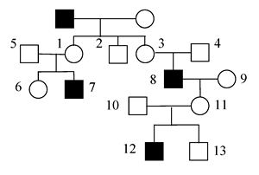

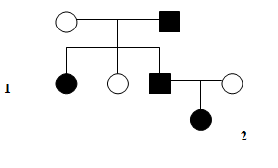
Задача 3. По родословной, представленной на рисунке, установите характер наследования признака, выделенного черным цветом (доминантный или рецессивный, сцеплен или не сцеплен с полом), генотипы детей в первом и во втором поколении.

Задача 4. Какой тип наследования показан на рисунке? Каковы генотипы родителей — родоначальников, если аллель обозначить буквами А и а? Каковы генотипы всех людей, не несущих данного исследуемого признака?
